Художественная литература как источник развития диалогической речи детей – дошкольников
Федеральный государственный образовательный стандарт дошкольного образования Российской Федерации (ФГОС ДОУ) ставит целью речевого развития старшего дошкольного дошкольника – овладение конструктивными способами и средствами общения с окружающими и, как результат, свободное общение между детьми и взрослыми.
Овладение диалогической речью – одна из самых главных задач речевого развития, необходимое условие полноценного социального развития ребенка. Развитый диалог позволяет малышу легко входить в контакт как со взрослыми, так и со сверстниками.
Отсутствие или дефицит диалогического общения у ребенка ведет к проблемам взаимодействия с окружающими людьми. Во время совместной с детьми видно, что у таких дошкольников многие высказывания воспитателя не вызывают ответной реакции. Им не интересно, они не внимательны, мало владеют диалогической речью, не умеют высказываться.
Программа детского сада предусматривает обучение диалогической речи. Работа включает: игры, занятия, беседы, игры-инсценировки.
Подчеркнем, что дети достигают наибольших успехов в развитии диалогической речи в условиях социального благополучия, которое подразумевает, что окружающие их взрослые (семья) относятся к ним с чувством любви и уважения, а так же когда взрослые считаются с ребенком, чутко прислушиваясь к его мнению, интересам, потребностям.
Диалог- сложная форма социального взаимодействия.
Нужно приучать детей выражать словами свои просьбы, отвечать словами на вопросы взрослых.

Несколько групп диалогических умений.
- Собственно речевые умения:
- вступать в общение (уметь и знать, когда и как можно начать разговор со знакомым и незнакомым человеком, занятым, разговаривающим с другими);
- поддерживать и завершать общение;
- говорить выразительно в нормальном темпе, пользоваться интонацией диалога.
2. Умения речевого этикета. В речевой этикет включаются: обращение, знакомство, приветствие, привлечение внимания, приглашение просьба, согласие и отказ, извинение, жалоба, сочувствие, неодобрение, поздравление, благодарность, прощание.
3. Умение общаться для планирования совместных действий, достижения результатов и их обсуждения, участвовать в обсуждении определенной темы.
4. Умение общаться в паре, группе из 3-5 человек, в коллективе.
5. Неречевые (невербальные) умения – уместное использование мимики, жестов.
Логика развития речевых умений: от восприятия и заимствования речевых форм к самостоятельному их использованию и переносу в новые условия общения. Для этого следует обеспечить многократное восприятия детьми разнообразных диалогических реплик, образцов выполнения правил диалога.
Источники восприятия: речь окружающих людей, художественная литература, кукольный и игровой спектакли, фильмы.
Наш опыт работы по развитию диалогического общения детей со сверстниками, говорит о том, что наилучшие образцы диалогического взаимодействия дают детям литературные произведения.
Рекомендуются такие произведения:
«Говорливый медведь» Л. Устинова, «Азбука вежливости» Л.П. Васильевой-Гангус (в сокращении), «Фея» Ш. Перро, «Приключения Мишки Ушастика» Ч.Я. Янчарского, «Морозко» словацкая сказка, «Обида» Э. Мошковской, «Сова» В. Бианки, «Вежливый кролик» мексиканская сказка, «Друг детства» В. Драгунский, «Кузька» Александровой, «Лиса и тетерев» И.С. Крылова, «Совет» Р. Сефа, «Телефон» К. Чуковского, «Умей обождать» К.Д. Ушинского, «Маленький водолазик» Д. Цончева, Русские сказки «Умей обождать», «Хаврошечка», «Крылатый, мохнатый, да масляный», «Моя семья» Д. Габе и т.п.
Эти же произведения можно использовать для показа детям средствами кукольного театра.
Привлечение внимания детей к репликам литературных и кино- персонажей осуществляется не только непосредственно после чтения или просмотра спектакля. В индивидуальных беседах с детьми, спустя какое-то время, полезно вспомнить прочитанные и просмотренные произведения, и диалоги: «Ты помнишь, что мама-лиса сказала дочке? Почему она так сказала?»; «О чем сообщила Лиса Тетереву? А что он ответил?» и т.п.
Интересными для обыгрывания детьми являются коротенькие фольклорные миниатюры. Тонкий юмор этих произведений раскрывается перед детьми в ходе подготовки небольших театральных этюдов, и они с удовольствием показывают друг другу и малышам сценки по мотивам этих миниатюр. Вот примеры таких произведений:
Вопрос – ответ | Сообщение – реакция на сообщение | Побуждение – реакция на побуждение
– Ты пирог съел?  – Нет не я!  – А вкусный был?  – Очень. | – Уж как сладки гусиные лапки!  – А ты едал?  – Нет, не едал, а мой дядя видал, как наш барин едал. | – Егор-Егор, укажи свой двор!  – А вот мой двор, голубой забор.
– Где ты брат Иван?  – В горнице.  – А что делаешь?  – Помогаю Петру.  – А Петр что делает?  – Да на печи лежит. | – Я медведя поймал!  – Так веди сюда.  – Не идет.  – Так сам иди.  – Да он меня не пускает. | – Тит, поди молотить.  – Брюхо болит.  – Тит, поди кисель есть.  – Где моя большая ложка?

Для привлечения родителей в рамках ДОУ был проведен конкурс семейного сотворчества «Книжки - малышки». Родители и их дети смогли проявить свое творчество, фантазию в создании книг своими руками разнообразной тематики.
Используемая литература : О.А. Бизиковой «Развитие диалогической речи дошкольников в игре»; интернет-ресурсы.
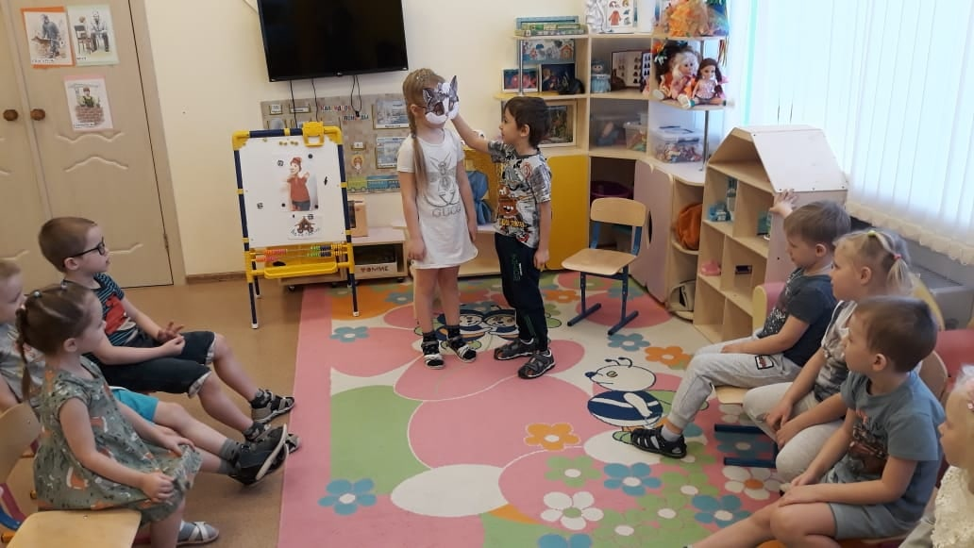
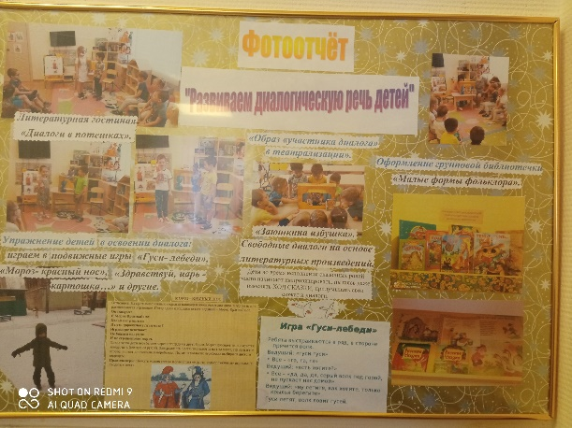

«Кисонька-Мурысонька, ты где была?...»
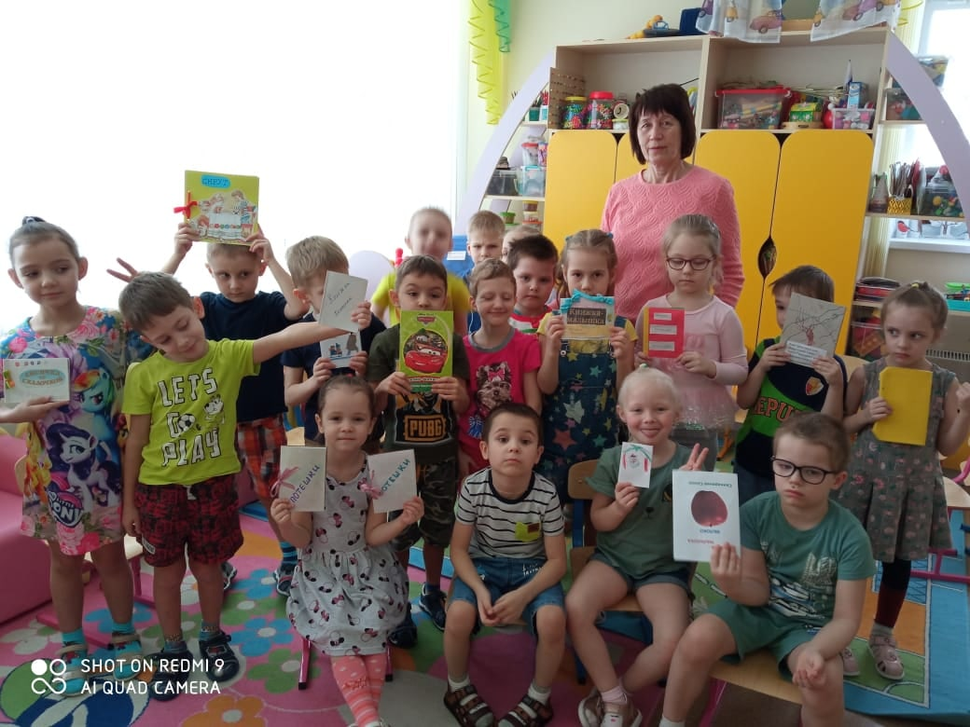
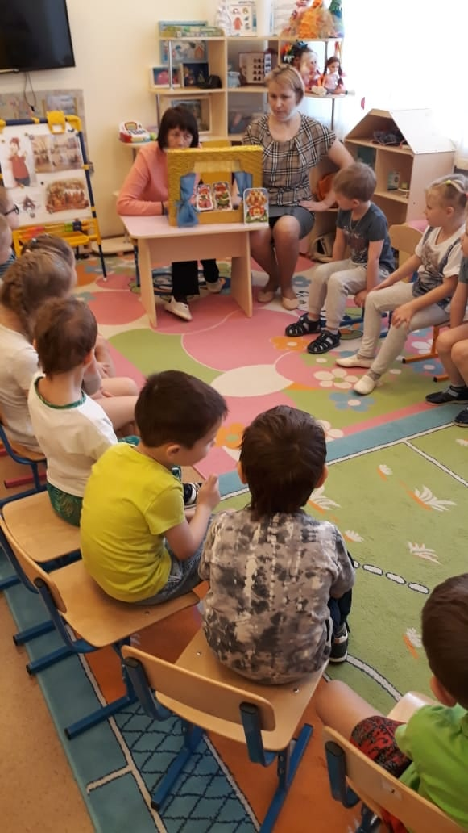

Презентация «Книжек-малышек»

Показ театра «Заюшкина избушка»

